Somos a comunidade dos que cren
Hoxe, Señor, viñemos celebrar a fe na comunidade, como cada domingo. Es ti o que nos convoca. Nós deixamos as nosas tarefas e acudimos aquí con alegría.
Como na primitiva Igrexa ti preséntaste no medio de nós, énchesnos de paz, regálasnos a luz da túa Palabra e aliméntasnos co teu Pan.
Xesús, nós somos a comunidade que acolle os incrédulos “Tomés” de hoxe, que só cren o que tocan, e axúdaos a saber percibir o Resucitado cos ollos novos da fe.
Nós somos a comunidade dos felices por “terte visto”, os que che seguimos aínda que non estea de moda, os que valoramos vivir a fe con outros formando a túa Igrexa.
Aumenta Señor nosa Fe, que cada un de nós proclamémosche “Meu Señor e meu Deus!” e que se nos note na vida cotiá sendo as túas testemuñas, tendendo a man a todos e construíndo un mundo mellor.



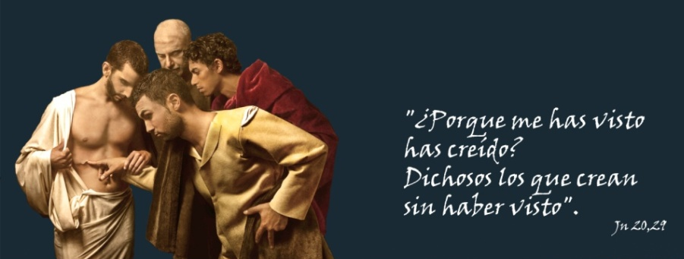

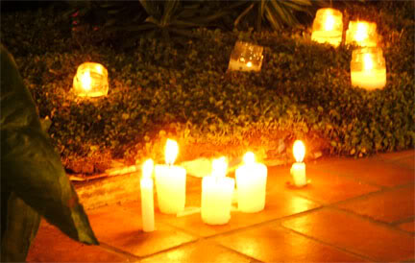
"Feliz o que sabe que seguir a Xesucristo é vivir en comunidade, sempre unido ao Pai e aos irmans! Non te enganes: quen se afasta da comunidade, en busca de vantaxes persoais, afástase de Deus; quen busca a comunidade encóntrase con Deus".
(Mons. Casaldáliga)

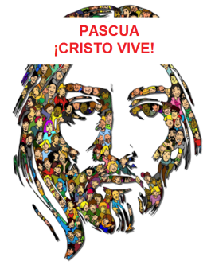

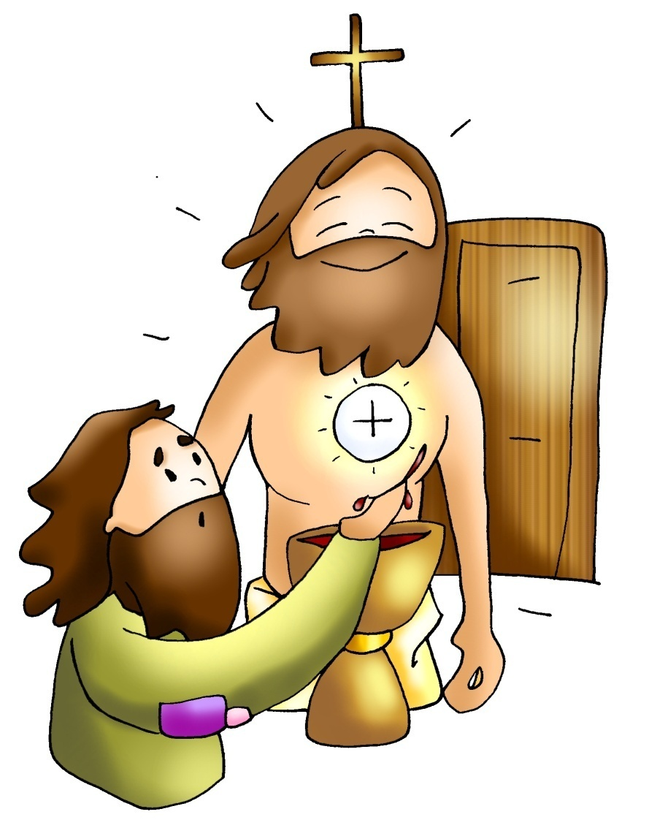





Feitos dos Apóstolos 5, 12-16 Crecía o número dos crentes, homes e mulleres, que se adherían ao Señor.
Salmo 117: Dade grazas ao Señor porque é bo, porque é eterna a súa misericordia.
Apocalipse, 9-11a. 12-13. 17-19: Estaba morto e, xa ves, vivo polos séculos dos séculos.
XOÁN 20, 19-31: Aos oito días, chegou Xesús.
Narrador: Á noitiña daquel día, o primeiro da semana, estaban os discípulos nunha casa, coas portas pechadas por medo aos xudeus. E nisto entrou Xesús, púxose no medio e díxolles:
Xesús: - « Paz convosco».
Narrador: E, dicindo isto, ensinoulles as mans e o costado. E os discípulos enchéronse de alegría ao ver o Señor. Xesús repetiu:
Xesús: -« Paz convosco. Como o Pai me enviou, así tamén vos envío eu».
Narrador: E, dito isto, soprou sobre eles e díxolles:
Xesús: - « Recibide o Espírito Santo; a quen lles perdoes os pecados, quedan perdoados; a quen llos reteñas, quedan retidos».
Narrador: Tomé, un dos Doce, chamado o Xemelgo, non estaba con eles cando veu Xesús. E os outros discípulos dicíanlle:
Discípulos: -« Vimos o Señor».
Narrador: Pero el contestoulles:
Tomé: -« Se non vexo nas súas mans o sinal dos cravos, se non meto o dedo no buraco dos cravos e non meto a man no seu costado, non o creo».
Narrador: Aos oito días, estaban outra vez dentro os discípulos e Tomé con eles. Chegou Xesús, estando pechadas as portas, púxose no medio e díxolles:
Xesús: -« Paz convosco».
Narrador: Logo díxolle a Tomé:
Xesús: -« Trae o teu dedo, aquí tes as miñas mans; trae a túa man e métea no meu costado; e non sexas incrédulo, senón crente».
Narrador: Contestoulle Tomé: « Meu Señor e meu Deus!». Xesús díxolle:
Xesús: -« Porque me viches criches? Benaventurados os que crean sen ver».
Narrador: Moitos outros signos, que non están escritos neste libro, fixo Xesús á vista dos discípulos. Estes foron escritos para que creades que Xesús é o Mesías, o Fillo de Deus, e para que, crendo, teñades vida no seu nome.
(Narrador –Xesús –Discípulos -Tomé)

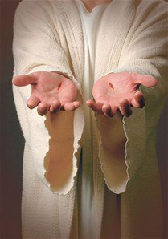



Comungar é tocar o costado
de Cristo, (é recibir o seu Corazón).
1. VER: A Pascua
-Estamos no tempo de Pascua, un tempo moi alegre, celebramos que Cristo resucitou, que segue connosco, que nos convoca cada domingo para reunirnos como comunidade, que se nos dá nos sacramentos e nos chama a anuncialo a todos.
-Hoxe lembramos a tantas persoas que nos falaron de Xesús e grazas a eles cremos sen velo: pais, avós, catequistas, sacerdotes, crentes…
Que e a pascua? Por que acendemos o cirio pascual? A quen lle debes a túa fe?
2. XULGAR: Somos a comunidade dos que cren
-No evanxeo e hoxe cóntasenos o que sucedeu aquel 1º de Pascua:
+O domingo reúnese a comunidade dos primeiros “crentes”, aparéceselle o Resucitado: “Paz convosco”. Falta Tomé.
*O domingo seguinte volve reunirse, xa está Tomé. A comunidade cóntalle a súa experiencia de fe: “vimos ao Señor”; pero el di: “se non o vexo, non o creo”.
*A comunidade facilita a Tomé o encontro con Xesús, para que vexa cos ollos da fe. Así Tomé achégase a Xesús, recobra a fe e dille: “Meu Señor e meu e Deus!”, ou sexa, “Señor, creo en ti”.
QUE NOS QUERE DECIR?
-Xesús aparéceselles aos apóstolos o domingo: *O domingo reunímonos os cristiáns, é o día do Señor, o día que Cristo resucitou, o día da eucaristía.
-Os apóstolos reúnense formando unha comunidade: *Os que cremos en Xesús formamos comunidades, nelas formamos a nosa fe, celebrámola xuntos, compartimos o que temos. En comunidade fortalecemos a fe e o testemuño dos demais axúdanos a recuperala como Tomé e dicir “Meu Señor e meu Deus”. Nós somos a comunidade dos “crentes”, os que “vimos ao Señor”.
-Os apóstolos reciben unha misión: Dálles a paz, envíalles a anunciar
que resucitou, a ser as súas testemuñas e a perdoar os pecados. *A nós envíanos Xesús a ser testemuñas da súa resurrección.
-Ao comungar tocamos o costado de Cristo (tocamos o seu Corazón): *Hoxe é o domingo da Misericordia, o domingo que celebramos o gran amor de Deus por nós. Ao comungar El énchenos co seu amor, sanda a nosa falta de fe, e dános forza para regalar o amor de Deus a todos.
Como anda a túa fe? Que valoras da túa comunidade?
3. ACTUAR: Vivirei a fe na comunidade!
-Déixate acompañar na fe pola túa comunidade. Hoxe seguimos necesitando á comunidade para que: -renaza a nosa fe ao escoitar a Palabra. -perdóenos a falta de fe, os pecados. -aliméntenos a fe na Eucaristía. -verifique a autenticidade da nosa fe. -ensínenos e fórmenos ou acompañe na fe. -empúxenos a vivila en todos os momentos.
-Dialogade como facer que a vosa comunidade sexa máis aberta e acolledora para que outros mozos e mozas se sintan a gusto, “palpen e vexan” nela o mesmo Xesús.
-Na consagración di esas palabras de Tomé: “Meu Señor e meu Deus!”.
-Ao dar a paz desexa ao outro que a paz de Cristo Resucitado estea sempre no seu corazón. Que podemos facer? E na comunidade?

¿Qué vamos hacer?

A qué personas debo mi fe?
Gracias Señor por el regalo de la fe. Ayúdame a vivirla en comunidad.

¿Conoces a algún otro “Tomás”? ¿En qué te ayuda la parroquia?
3. ACTUAR: ¡Comparte la alegría de creer!
-Adornemos el presbiterio con flores sobre todo la pila bautismal y el cirio pascual. También podemos poner algún cartel con un icono del resucitado y frases como “Cristo vive”
-Aprendamos a vivir el tiempo de pascua con alegría, sintiendo la presencia de Cristo vivo entre nosotros y testimoniando la alegría de creer.
-Aprendamos de Mª Magdalena, Pedro, Juan, Francisco I la necesidad de contar a otros la alegría pascual.
-Acerquémonos a comulgar mostrando gran respeto al pan y vino. En ellos (como en el sepulcro) hay una novedad: Cristo está presente en ellas para que alimentándonos por él seamos hombres y mujeres nuevos en esta vida por el don de su resurrección.
¿Qué planes hacemos para pascua?

